МАТЕМАТИЧЕСКОЕ МОДЕЛИРОВАНИЕ ПРОЦЕССА ВЗАИМОДЕЙСТВИЯ ВЫСОКОЧАСТОТНОЙ ПЛАЗМЫ ПОНИЖЕННОГО ДАВЛЕНИЯ С НЕТКАНЫМИ МАТЕРИАЛАМИ

Л.Р.Джанбекова¹, В.С.Желтухин, В.Ю.Чебакова, И.А. Бородаев
¹Казанский национальный исследовательский технологический университет,
Россия, 420015, Казань, ул. Карла Маркса, 68
Казанский (Приволжский) Федеральный университет,
Россия, 420008, Казань, ул. Кремлевская, 18.
E-mail: Igor-borodaev@yandex.ru

Одним из эффективных способов модификации различных материалов, в том числе кожи, меха и тканей, является обработка в неравновесной плазме высокочастотного емкостного (ВЧЕ) разряда пониженного давления [1]. Воздействие плазмы позволяет улучшать технологические и эксплуатационные характеристики.
Структура нетканых материалов относится к пористым системам сложения, составленным из капиллярно-пористых элементов. Объем свободного пространства между блоками кожи и бумаги в обувных картонах составляет от 5 до 10% объема материала, свободное пространство в войлоках составляет от 30 до 50% всего объема материала.
Плазма ВЧЕ разряда в диапазоне давлений Р = 13,3-133 Па, мощностей разряда Р_{d}=0,5-4 кВт, расходов газа G<0,2 г∙с⁻¹, при частоте электромагнитного поля f=13.56 МГц, характеризуется следующими параметрами: степень ионизации не более 10⁻⁴-10⁻⁷, концентрация электронов n_{e}~10¹⁵-10¹⁷ 1/м³, электронная температура T_{e}=3-4 эВ, температура атомов и ионов в плазменном сгустке T=0,25 - 0,35 эВ, в плазменной струе T=0,027 - 0,032 эВ.
Известно, что любое тело, помещенное в плазму, заряжается отрицательно и приобретает относительно плазмы плавающий потенциал . Здесь - постоянная Больцмана, е - элементарный заряд, M, m_{e} - масса атома и электрона, γ≈2,3 – постоянная [2].
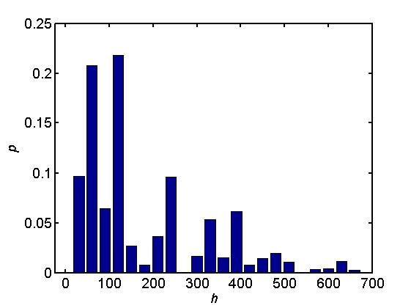
а)
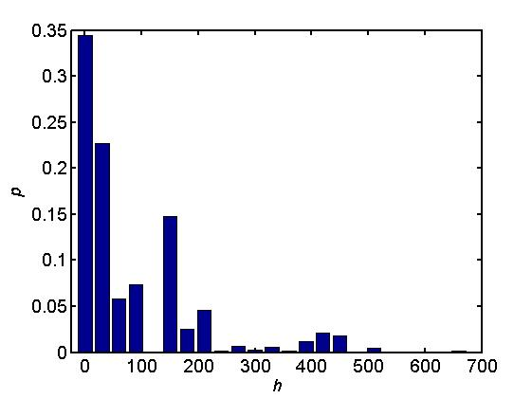
б)
Рис.1 Распределения электрического заряда по глубине войлочного образца (единственное испытание):
а) полугрубошерстный войлок, d=30 мкм; б) тонкошерстный войлок, d=15 мкм
Причиной возникновения плавающего потенциала является большая подвижность электронов, по сравнению с ионами [3]. Плавающий потенциал создает потенциальный барьер, преодолеть который могут только электроны с энергией эВ. В результате у поверхности образца создается двойной электрический (дебаевский) слой, толщина которого оценивается величиной дебаевского радиуса экранирования [м].
Поверхность картона, в сравнении с поверхностью войлока, можно считать гладкой. Волокна шерсти в войлоке расположены хаотично. Поэтому для исследования процесса зарядки войлока в ВЧ плазме пониженного давления создана вероятностная модель образца войлочного материала на основе метода Монте-Карло.
Образец войлочного материала размером 100х100 мкм моделировался в первом приближении системой параллельных равноотстоящих друг от друга на толщину ворса (d) заряженных плоскостей, на каждой из которых распределено определенное количество отрицательного заряда. Толщина всего образца бралась равной 50d.
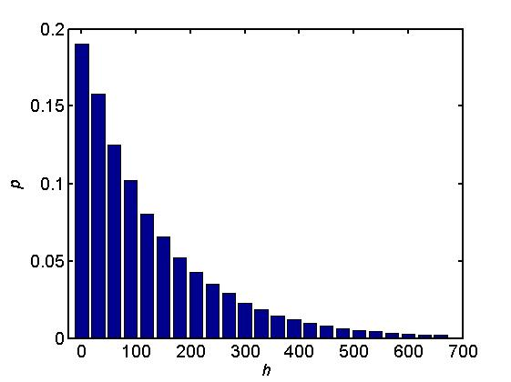
а)
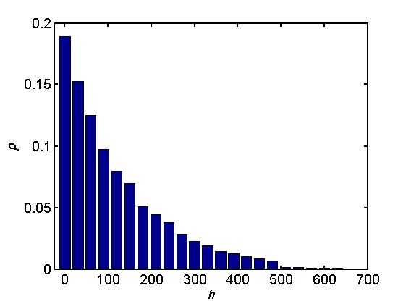
б)
Рис.2 Усредненное распределения электрического заряда по глубине войлочного образца:
а) полугрубошерстный войлок, d=30 мкм
б) тонкошерстный войлок, d=15 мкм

Получены распределения электрического заряда по глубине войлочного образца для полугрубошерстного и тонкошерстного материалов (рис.1) и усреднены для макроразмерного участка войлока (рис.2).

Установлено, что в полугрубошерстном войлоке глубина проникновения электронов составляет до 700 мкм, в тонкошерстном – до 500 мкм. Соответственно, на ту же глубину проникают в процессе бомбардировки поверхности ионы плазмообразующего газа. Поэтому глубина воздействия ионной бомбардировки и рекомбинации ионов на войлок составляет 500-700 мкм.
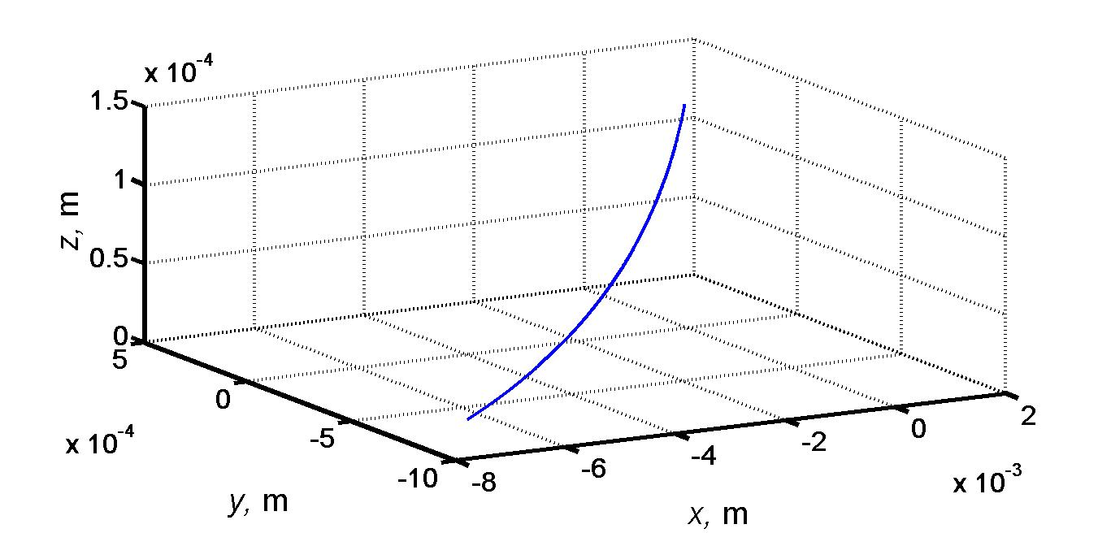
Рис. 3. Траектория электрона с кинетической энергией 18,9 эВ в двойном слое у поверхности войлока. Траектория электрона начинается в правом верхнем углу.

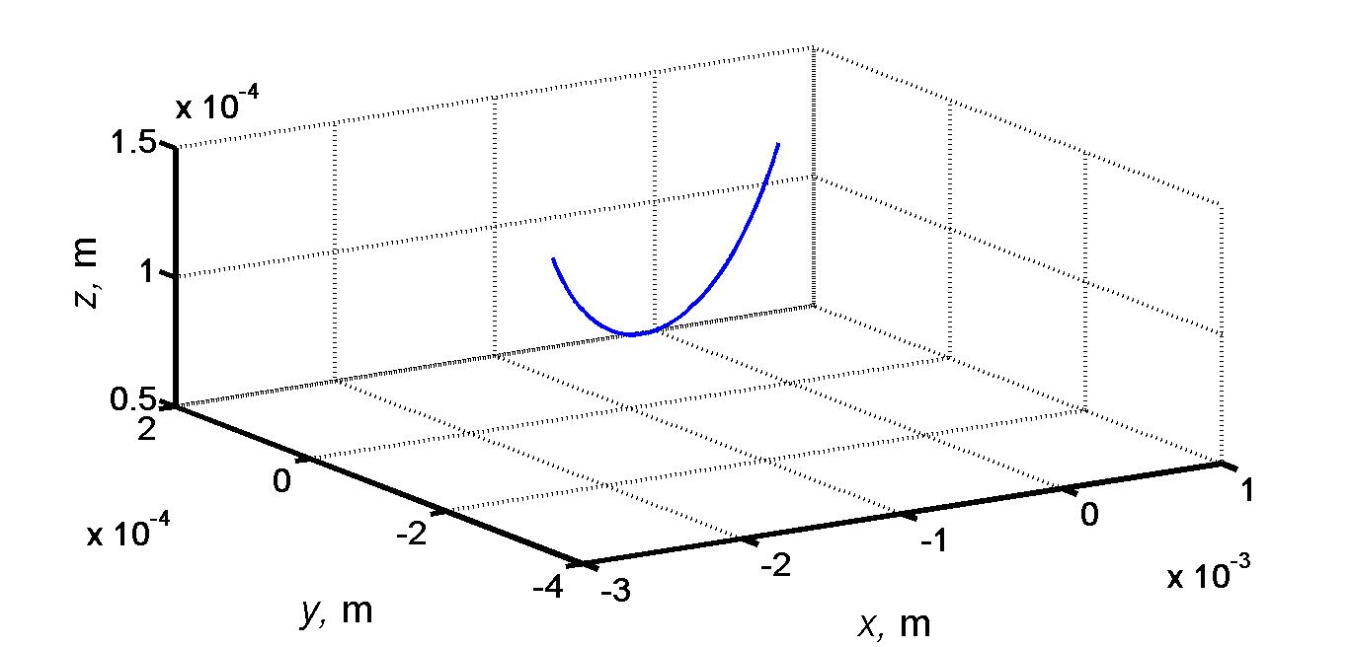
Рис. 4. Траектория электрона с кинетической энергией 18,9 эВ в двойном слое у поверхности картона. Траектория электрона начинается в правом верхнем углу.

Зависимость отрицательного заряда образца в плазме от потенциала была исследована с помощью разработанной математической модели взаимодействия электронов с нетканым материалом. Движение электронов в электрическом поле, создаваемом зарядом, распределенным по поверхности образца (а в случае войлока – по поверхностному слою) описывается стандартной системой уравнений движения с начальными условиями, которая является сильно несогласованной за счет существенных различий порядков входящих в нее величин [4].
При моделировании заряженной поверхности картона предполагалось, что элементарные заряды расположены в вершинах равносторонних треугольников со стороной , где S-площадь треугольника, зависящая от заряда поверхности. Для войлочного материала такое же количество заряда распределялось по глубине материала в соотвествии с распределением, представленным на рис. 2.
Установлено, что при одинаковом плавающем потенциале, заряд образца войлочного материала на 40-50% больше заряда образца с плоской поверхностью (картона), о чем свидетельствуют графики траекторий электрона, представленные на рис. 3, 4. Причиной этого является экранировка зарядов, распределенных по глубине материала. Поэтому для достижения максимального эффекта ВЧЕ плазменной обработки войлоку с меньшей плотностью волокон должен устанавливаться режим с большей плотностью ионного тока на поверхность.

ЛИТЕРАТУРА

[1] И.Ш. Абдуллин, В.С. Желтухин, Н.Ф. Кашапов Высокочастотная плазменно-струйная обработка материалов при пониженных давлениях. Теория и практика применения. Изд-во Казан. ун-та, Казань: 2000, 348 с.
[2] Ю. П. Райзер Физика газового разряда. Наука, Москва, 1987. 592 c.
[3] М. Митчнер, Ч. Кругер Частично ионизованные газы. Мир, Москва 1976, 496 с.
[4] И.А. Бородаев, В.С. Желтухин. Математическая модель взаимодействия высокочастотной плазмы пониженного давления с наночастицами серебра. Тезисы докладов XXXIX Международной (Звенигородской) конференции по физике плазмы и УТС, Москва, 2012, с.156.

